
資料提供
令和７年９月１０日
担当課  (担当) | 観光・ジオパーク推進課  （平井・岩田・井上）
電 話 | 30-8292（内線7532）

鳥取城跡・若桜街道商店街ライトアップのエリア拡大について

復元整備が進展する史跡鳥取城跡周辺をはじめ、まちなか観光の新たな魅力の創出による滞在型観光を推進するため実施しているライトアップのエリアを拡大します。
このたびは鳥取城跡の右膳ノ丸石垣及び中ノ御門渡櫓門のほか、国道５３号線沿いのとりぎん文化会館から鳥取赤十字病院周辺、さらに新町通りアーケードでライトアップを行うことで、鳥取城跡と商店街エリアをあかりで繋ぎ、観光客の周遊を促します。
また、まちなか、城跡の賑わいイベント「若桜街道ぶらりさんぽ2025」「鳥取城跡ときめきマルシェ2025」が開催される令和７年９月２７日を点灯初日とし、ライトアップセレモニーを催すことで、さらなるにぎわい創出に向けた機運を醸成します。

記

１．ライトアップ拡大エリアの詳細
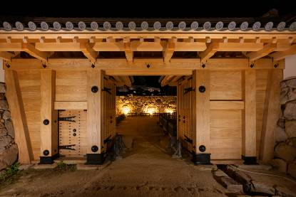
（１）鳥取城跡
【イメージ】令和４年度実証実験時の参考画像
◆追加箇所：右膳ノ丸石垣、中ノ御門渡櫓門
◆点灯期間：令和７年９月２７日（土）～ 通年
18：00～22：00
◆概 要：従来照明器具を設置していなかった右膳の丸石垣をスポットライト６台で照らすとともに、復元整備が完了した中ノ御門及び渡櫓門を７台のスポットライトと40mのテープライトで照らします。

（２）とりぎん文化会館から鳥取赤十字病院周辺
◆新規設置：箕浦家武家門、とりぎん文化会館前植栽、鳥取赤十字病院前街路樹
◆点灯期間：令和７年９月２７日（土）～ 令和８年１月４日（日） 18：00～22：00
◆概 要：箕浦家武家門をスポットライト３台と約20mのテープライトで照らすとともに、とりぎん文化会館及び鳥取赤十字病院の国道沿いの植栽をスポットライト54台で照らします。
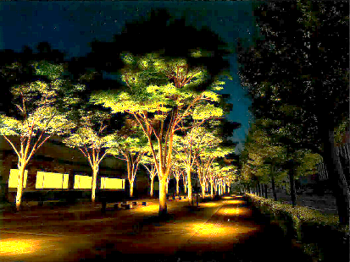
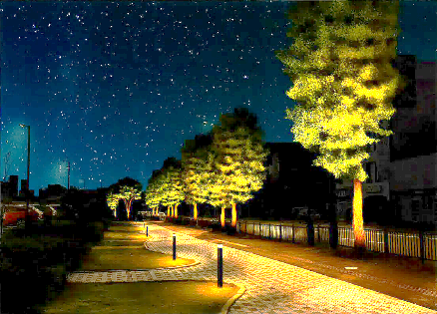
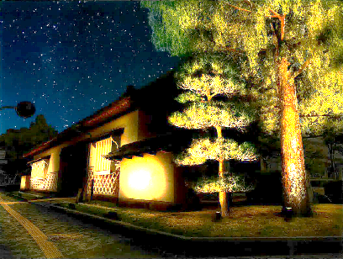
【イメージ】とりぎん文化会館前
【イメージ】日赤病院前
【イメージ】箕浦家武家門

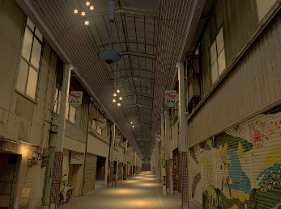
（３）新町通りアーケード
【イメージ】新町通りアーケード
◆新規設置：新町通りアーケード
◆点灯期間：令和７年９月２７日（土）～令和８年３月３１日（火）
18：00～22：00
◆概 要：新町通りアーケード(アーケード全体の約半分のエリア)
をスポットライト８台と星形ランタン15台で照らしま
す。

２．ライトアップセレモニーの開催について
ライトアップエリアの拡大を記念して、以下のとおりライトアップセレモニーを開催します。
※本セレモニーは３に示す同日開催の「若桜街道ぶらりさんぽ」のプログラムの一つとして実施するものです。
◆日 時：令和７年９月２７日（土） 17：45頃～18：15頃
※開催時間は日没等の状況により前後することがあります。
◆会 場：とりぎん文化会館正面入り口前
◆次 第：17：45 開会
（予定） 17：50 点灯記念JAZZ ライブ（鳥取JAZZ）
18：10 共催団体代表挨拶（若桜街道活性化協議会 、鳥取市）
18：15 点灯式（カウントダウン スイッチによる点灯）
◆共 催：若桜街道活性化協議会、鳥取市

３．賑わいイベントの開催について
（１）若桜街道ぶらりさんぽ2025
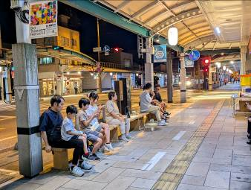
◆日 時：令和７年９月２７日（土） 11：00～20：00
◆会 場：若桜街道商店街
◆内 容：第一部『～ヤングマルシェ～』 11：00～16：00
一日限り貸出可能な空き店舗を活用し、学生たちの考えるお店づくりを協議会メンバーと協力して展開します。大人目線ではない発想で、物販店や飲食店、その他商店街にとって魅力的な販売方法等を模索し、新たな需要を発見します。
第二部『～鳥取まちなか酔Ｙｏｉフェスタ～』 17：00～20：00
昨年同様、商店街空き店舗での酒類の販売を行います。あわせて、既存店舗でのテイクアウト商品の販売やワークショップ等を開催し、商店街全体でゆったりとした時間を来場者と共有します。
※同日開催の【鳥取城跡ときめきマルシェ2025】と連携したスタンプラリーも実施。
◆主 催：若桜街道活性化協議会

（２）鳥取城跡ときめきマルシェ2025
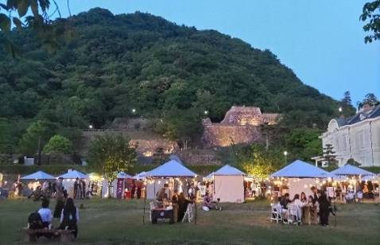
◆日 時：９月２７日（土） 15：00～20：00
◆会 場：久松公園
◆内 容：山陰三ッ星マーケットによる夜のマルシェ。
フード、クラフトなど様々なジャンルのお店が出展し、城跡の賑わいを演出します。
◆主 催：（一社）鳥取市観光コンベンション協会
※同日開催の【若桜街道ぶらり散歩2025】と連携したスタンプラリーも実施。

